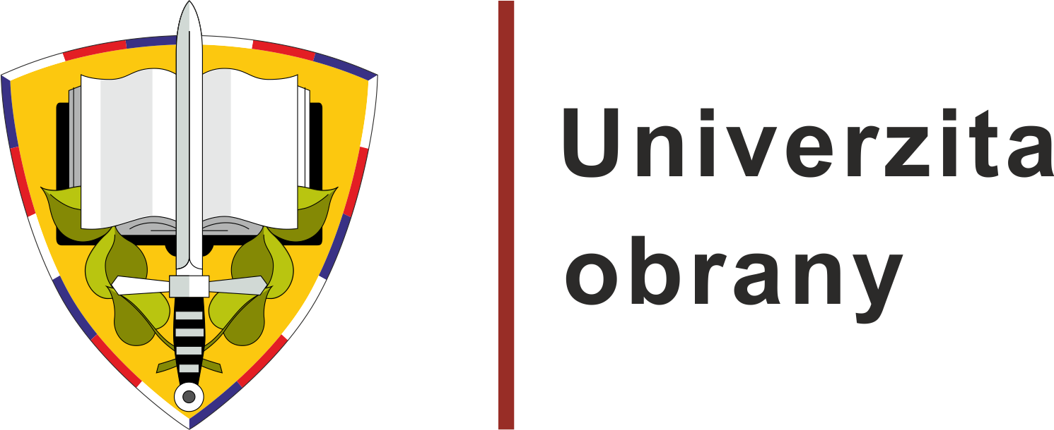 OČEKÁVANÉ UDÁLOSTI

STŘEDA 11. ZÁŘÍ – PÁTEK 13. ZÁŘÍ 2024
Konference CHALLENGES TO NATIONAL DEFENCE IN CONTEMPORARY GEOPOLITICAL SITUATION (CNDCGS) 2024
Brno

Ve dnech 11. – 13. září bude v prostorách Klubu Univerzity obrany, Šumavská 4 probíhat 4. ročník mezinárodní konference CHALLENGES TO NATIONAL DEFENCE IN CONTEMPORARY GEOPOLITICAL SITUATION (CNDCGS) 2024. Jde o mezinárodní fórum pro výměnu inovativních myšlenek v oblasti vojenských technologií a bezpečnosti společnosti a o prezentaci výsledků výzkumu různých aspektů obrany. Hlavními oblastmi jednání budou udržitelná obranná řešení, obranné technologie, environmentální problémy, moderní technologie, multikriteriální rozhodování a další relevantní témata související s konkrétními výzvami evropské obrany v současné geopolitické situaci. Záštitu nad konferencí převzal rektor-velitel Univerzity obrany plukovník gšt doc. Ing. Jan Farlík, Ph.D. a děkani obou brněnských fakult: Fakulty vojenského leadershipu plk. Ing. Jan Drozd, Ph.D. a Fakulty vojenských technologií plk. Ing. Vlastimil Neumann, Ph.D.

Na konferenci spolu s dalšími vystoupí náčelník Generálního štábu Armády ČR generálporučík Ing. Karel Řehka a jeho litevský protějšek generálmajor Remigijus Baltrénas. Akce se zúčastní odborníci z Litvy, Ukrajiny, Velké Británie, USA, Portugalska, Slovenska, Ázerbajdžánu, Gruzie a Polska.

Kontaktní osoba: poručice Veronika Černá, oddělení marketingu Univerzity obrany,
tel.: 973 443 448, mobil: 734 309 186, e-mail: veronika.cerna@unob.cz

